**《青春小馆（三）》拓展资源**

**在Scratch 3.0中如何计算列表中某个元素的数量？**

**在Scratch 3.0中，我们可以通过****命令来判断列表中是否包含某个元素，也可以使用****变量，来返回列表中第一个目标元素的编号。但如果我们想统计列表中某个元素的总数量，要如何操作呢？**

**其实，只要将上面两个模块灵活组合在一起，再稍稍转换一下思路，就可以实现对列表中某元素数量的统计。**

**假设我们目前已有列表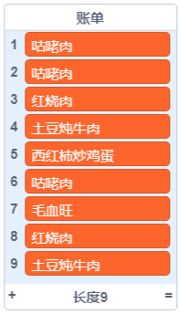，现需要统计其中“咕咾肉”的数量，那么你可以参考如下思路来编写程序：**

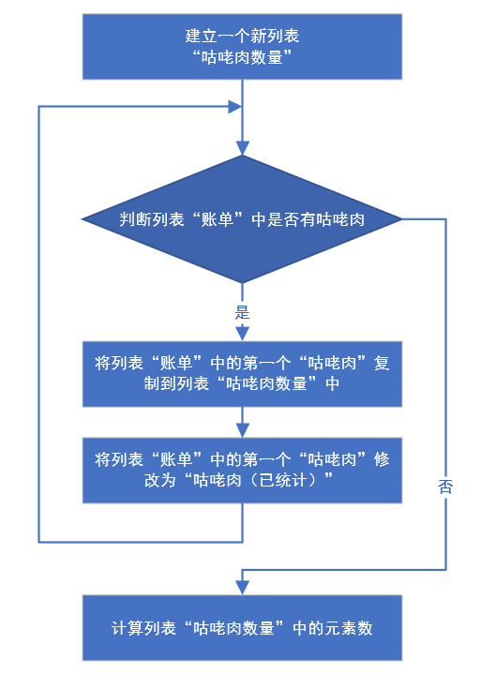

**上述思路的参考程序如下：**

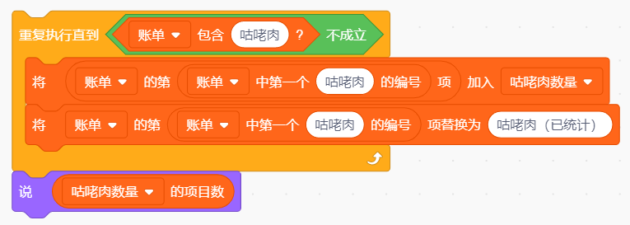

**相信你已经理解，在执行上述程序后，列表“咕咾肉数量”中存储的元素总数，就是列表“账单”中“咕咾肉”的数量。**

**但是现在，列表“账单”中存储的所有“咕咾肉”都被替换成为了“咕咾肉（已统计）”，你能想办法将这些被替换的内容还原回来么？相信借助类似的思路，你一定可以做到。快来动手试一试吧！**